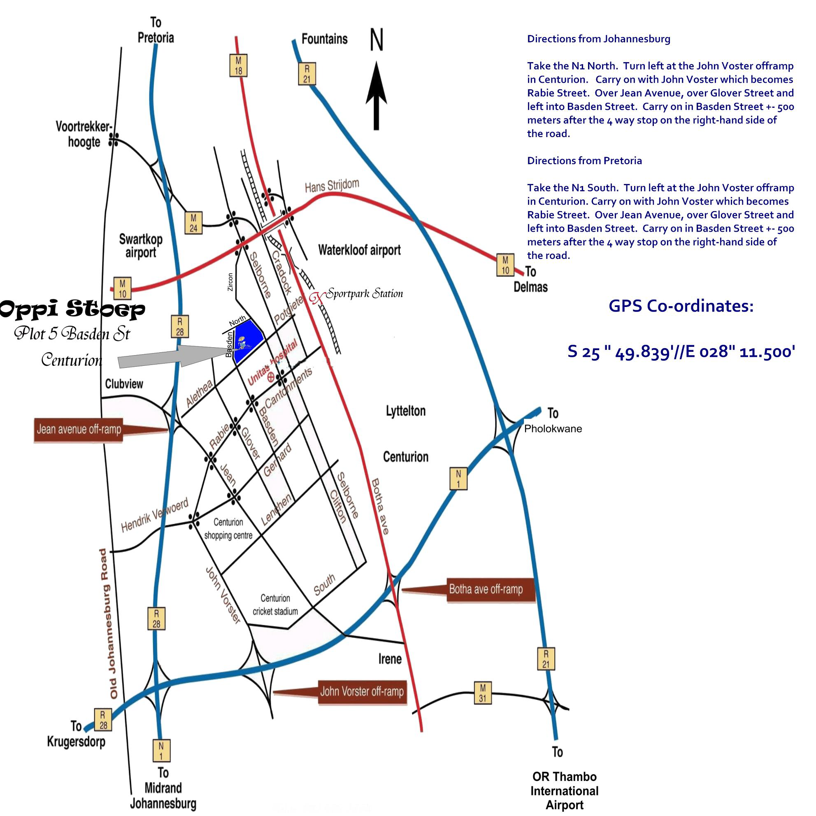

Oppi Stoep

190 Basden Ave

Lyttelton, Centurion